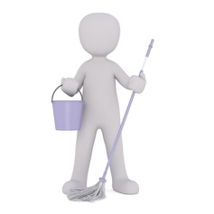
Ämtliplan

Woche vom: 21.08. – 27.08.

 | Mama | Papa | Leon | Max | Lisa
Putzen
Papierkorb leeren
Müll raustragen
Wäsche aufhängen
Staubsaugen
Kochen (helfen)
Tisch decken
Tisch abräumen
Abwaschen
Entsorgung (Recycling)
Wocheneinkauf
Reservetext
Reservetext

